I Варіант
1) | (2 б) Знайдіть похідну функції |  | $$f\left(x\right)=x^{5}-\frac{1}{2}x^{4}+2x^{3}+3x-1$$
2) | (2 б) Тіло рухається за законом |  | $$S\left(t\right)=\frac{t^{3}}{3}-3t^{2}+2t-8\text{, }\text{де} S$$
2) | вимірюється в метрах, час $t$ – у секундах. Знайдіть значення миттєвої швидкості матеріальної точки, якщо $t=6$ с
3) | (2 б) Знайдіть похідну функції: | $$f\left(x\right)=\frac{3x}{x^{2}-5}$$
4) | (3 б) Площа прямокутника 25 $м^{2}$. Якими повинні бути сторони цього прямокутника, щоб його периметр був найменшим?  А) Задайте формулою функцію для якої необхідно буде знайти точку мінімуму.  Б) Знайдіть довжини сторін прямокутника, що задовольняють умову завдання.
5) | (3 б) Дослідіть функцію $f\left(x\right)=x^{3}-3x^{2}+12$ на парність, проміжки монотонності, знайдіть точки екстремуму та екстремуми функції. Побудуйте графік цієї функції.

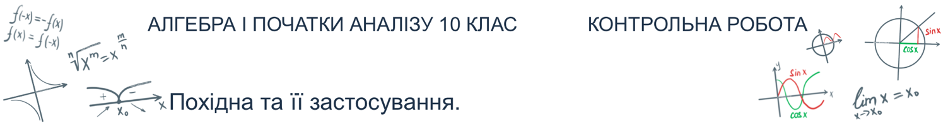
II Варіант
1) | (2 б) Знайдіть похідну функції |  |  | $$f\left(x\right)=x^{7}-\frac{1}{3}x^{6}+4x^{3}+5x+8$$
2) | (2 б) Задано функцію | $f\left(x\right)=x^{5}-6x^{3}+\frac{x^{2}}{2}-10$. |  |  | Визначте кутовий
2) | коефіцієнт дотичної, проведеної до графіка функції $f$ у точці з абсцисою $x_{0}=1$.
3) | (2 б) Знайдіть похідну функції: |  | $$f\left(x\right)=\sqrt{x}\left(4x-2\right)$$
4) | (3 б) Якими мають бути сторони прямокутника з периметром 80 м, щоб його площа була найбільшою?  А) Задайте формулою функцію для якої необхідно буде знайти точку максимуму.  Б) Знайдіть довжини сторін прямокутника, що задовольняють умову завдання.
5) | (3 б) Дослідіть функцію $f\left(x\right)=2x^{3}-6x-2$ на парність, проміжки монотонності, знайдіть точки екстремуму та екстремуми функції. Побудуйте графік цієї функції.

